隔音罩技术要求明细表
鼓风机隔音罩的设计目的是为了减少风机运行时产生的噪音对周围环境的影响。隔音罩外形尺寸2100x1600x1700mm；隔音罩结构样式为分体式，有多个消音墙体拼接形成，便于运输、安装、拆卸维修；外壳为Q235钢板折压，焊接成型；罩内安装2台轴流风机（130W/380V）强制散热，隔音罩各单元喷塑做防腐处理，外壳内壁涂一层阻尼层，减少共振频率，同时降低噪音；消音墙体内填充80mm厚防火吸音棉，来吸纳设备所产生的噪音；隔音罩安装毕后，所有连接缝用玻璃胶或发泡打牢。 噪音测试距隔声罩1米处测，在其噪音基础上降20dB。装上隔音罩后，设备间噪音符合国家社会生活环境噪声排放标准(GB22337-2008)，社会生活噪声排放源边界噪声不得超过表1规定的排放限值。

表1 社会生活噪声排放源边界噪声排放限值 单位:dB(A)
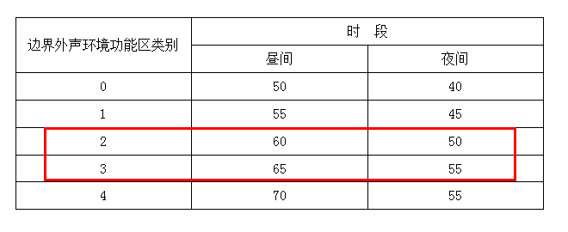
在社会生活噪声排放源边界处无法进行噪声测量或测量的结果不能如实反映其对噪声敏感建筑物的影响程度的情况下，噪声测量应在可能受影响的敏感建筑物窗外1m处进行。当社会生活噪声排放源边界与噪声敏感建筑物距离小于1m时，应在噪声敏感建筑物的室内测量，并将表1中相应的限值减10dB(A)作为评价依据。

